

МОНІТОРИНГ ЗНО/НМТ
Інформаційний освітній ресурс «Освіта.ua» складає рейтинг загально-освітніх шкіл серед шкіл України за підсумками ЗНО/НМТ з 2017 року по 2023 рік. У якості вихідних даних для укладання рейтингу загальноосвітніх навчальних закладів були використані результати отримані випускниками шкіл за ці роки.

Навчальний рік | Назва навчального закладу | Місце | TOP | Рейт. бал | Бал  НМТ | Учнів / тестів | Склав (%)
2016/2017 | Кіцманська районна гімназія Кіцманської райради Кіцманського р-ну Чернівецької обл. | 2 | 467 | 136 | 158.7 | 13/44 | 100
2017/2018 | Кіцманська районна гімназія Кіцманської райради Кіцманського р-ну Чернівецької обл. | 5 | 1035 | 129.3 | 151.0 | 13/44 | 98
2018/2019 | Кіцманська гімназія Кіцманської міськради Кіцманського р-ну Чернівецької обл. | 21 | 2950 | 116 | 135.2 | 18/61 | 93
2019/2020 | Кіцманська гімназія Кіцманської міськради Кіцманського р-ну Чернівецької обл. | 12 | 1110 | 128.6 | 150.1 | 15/52 | 96
2020/2021 | Кіцманська гімназія Кіцманської міськради Чернівецького р-ну Чернівецької обл. | 16 | 1147 | 124.5 | 145.8 | 23/65 | 92
2021/2022 | рейтинг відсутній
2022/2023 | Кіцманський заклад ЗСО І-ІІІ ст. "Кіцманський ліцей" Кіцманської міськради | 23 | 891 | 129.5 | 152 | 19/57 | 100
2023/2024 | ОЗО Кіцманський ліцей №1 Кіцманської міськради | 39 | 2339 | 120 | 141 | 13/44 | 100

У рейтингових таблицях за результатами з 2017 року наш заклад є незмінним лідером серед навчальних закладів району. За даними Українського центру оцінювання якості освіти за результатами зовнішнього оцінювання , що було проведено у:
- 2017 році випускники гімназії показали другий результат у рейтингу серед 216 шкіл Чернівецької області та 467 місце серед майже 11 000 навчальних закладів України. Середній бал випускника гімназії у 2017 році – 158,7 бала.
- 2018 році випускники гімназії показали п’ятий результат у рейтингу з 227 шкіл Чернівецької області та 1035 місце серед майже 11 000 навчальних закладів України. Середній бал випускника гімназії у 2018 році – 151 бал.
- 2019 рік. За результатами ЗНО-2019 гімназія зайняла 21 місце в області (серед 215 закладів) і 2950 в Україні із середнім балом випускників – 135,2 бала.
- 2020 році випускники вибороли дванадцяту позицію у рейтингу з 179 шкіл Чернівецької області та 1110 місце серед навчальних закладів України. Середній бал випускника гімназії у 2020 році – 150,1 бал.
- 2021 році випускники гімназії показали шістнадцятий результат у рейтингу серед 184 шкіл Чернівецької області та 1147 місце серед навчальних закладів України. Середній бал випускника гімназії у 2021 році – 145,8 бала.
- 2022 році випускники здавали НМТ, але рейтинг не проведено.
- 2023 рік, випускники здавали НМТ і отримали двадцять третю позицію у рейтингу зі 176 шкіл Чернівецької області та 891 місце серед навчальних закладів України. Середній бал випускника у 2023 році – 152 бала.
- 2024 рік, випускники ліцею здавали НМТ і отримали тридцять дев’яту позицію у рейтингу зі 186 шкіл Чернівецької області та 2339 місце серед навчальних закладів України. Середній бал випускника у 2024 році – 141 бал.

Рейтинг серед шкіл Чернівецької області

Рейтинг серед шкіл України

Середній бал за ЗНО/НМТ

2020 рік ЗНО Українська мова і література
Заклад освіти/інші категорії учасників* |  | Кількість  осіб,  які взяли  участь  у тестуванні  й отримали  результат** | % учасників, які
 |  |  | не подолали  поріг | отримали відповідний результат за шкалою 100-200 балів
Назва | Тип |  | не подолали  поріг | [100;120) | [120;140) | [140;160) | [160;180) | [180;200]
Кіцманська гімназія Кіцманської міської ради Чернівецького району Чернівецької області | гімназія | 15 | 0,00 | 13,33 | 13,33 | 20,00 | 26,67 | 26,67
 |  |  | 0 | 2 | 2 | 3 | 4 | 4

2021 рік ЗНО Українська мова і література
Заклад освіти/інші категорії учасників* |  | Кількість  осіб,  які взяли  участь  у тестуванні  й отримали  результат** | % учасників, які
 |  |  | не подолали  поріг | отримали відповідний результат за шкалою 100-200 балів
Назва | Тип |  | не подолали  поріг | [100;120) | [120;140) | [140;160) | [160;180) | [180;200]
Кіцманська гімназія Кіцманської міської ради Чернівецького району Чернівецької області | гімназія | 16 | 6,25 | 6,25 | 6,25 | 31,25 | 25,00 | 25,00
 |  | 16 | 1 | 1 | 1 | 5 | 4 | 4

2021 рік ЗНО Українська мова
Заклад освіти/інші категорії учасників* |  | Кількість  осіб,  які взяли  участь  у тестуванні  й отримали  результат** | % учасників, які
 |  |  | не подолали  поріг | отримали відповідний результат за шкалою 100-200 балів
Назва | Тип |  | не подолали  поріг | [100;120) | [120;140) | [140;160) | [160;180) | [180;200]
Кіцманська гімназія Кіцманської міської ради Чернівецького району Чернівецької області | гімназія | 21 | 4,76 | 9,52 | 4,76 | 23,81 | 28,57 | 28,57
 |  | 21 | 1 | 2 | 1 | 5 | 6 | 6
2020 р. 2021р. 2021р.

2020 рік ЗНО Англійська мова
Заклад освіти/інші категорії учасників* |  | Кількість  осіб,  які взяли  участь  у тестуванні  й отримали  результат** | % учасників, які
 |  |  | не подолали  поріг | отримали відповідний результат за шкалою 100-200 балів
Назва | Тип |  | не подолали  поріг | [100;120) | [120;140) | [140;160) | [160;180) | [180;200]
Кіцманська гімназія Кіцманської міської ради Чернівецького району Чернівецької області | гімназія | 8 | 0,00 | 25,00 | 0,00 | 37,50 | 25,00 | 12,50
 |  | 8 | 0 | 2 | 0 | 3 | 2 | 1

2021 рік ЗНО Англійська мова
Заклад освіти/інші категорії учасників* |  | Кількість  осіб,  які взяли  участь  у тестуванні  й отримали  результат** | % учасників, які
 |  |  | не подолали  поріг | отримали відповідний результат за шкалою 100-200 балів
Назва | Тип |  | не подолали  поріг | [100;120) | [120;140) | [140;160) | [160;180) | [180;200]
Кіцманська гімназія Кіцманської міської ради Чернівецького району Чернівецької області | гімназія | 10 | 10,00 | 0,00 | 20,00 | 30,00 | 20,00 | 20,00
 |  | 10 | 1 | 0 | 2 | 3 | 2 | 2

2020 р. 2021р.

2020 рік ЗНО Історія України
Заклад освіти/інші категорії учасників* |  | Кількість  осіб,  які взяли  участь  у тестуванні  й отримали  результат** | % учасників, які
 |  |  | не подолали  поріг | отримали відповідний результат за шкалою 100-200 балів
Назва | Тип |  | не подолали  поріг | [100;120) | [120;140) | [140;160) | [160;180) | [180;200]
Кіцманська гімназія Кіцманської міської ради Чернівецького району Чернівецької області | гімназія | 13 | 15,38 | 0,00 | 7,69 | 30,77 | 30,77 | 15,38
 |  | 13 | 2 | 0 | 1 | 4 | 4 | 2

2021 рік ЗНО Історія України
Заклад освіти/інші категорії учасників* |  | Кількість  осіб,  які взяли  участь  у тестуванні  й отримали  результат** | % учасників, які
 |  |  | не подолали  поріг | отримали відповідний результат за шкалою 100-200 балів
Назва | Тип |  | не подолали  поріг | [100;120) | [120;140) | [140;160) | [160;180) | [180;200]
Кіцманська гімназія Кіцманської міської ради Чернівецького району Чернівецької області | гімназія | 11 | 0,00 | 18,18 | 9,09 | 54,55 | 18,18 | 0,00
 |  | 11 | 0 | 2 | 1 | 6 | 2 | 0

2020 р. 2021р.

2020 рік ЗНО Математика
Заклад освіти/інші категорії учасників* |  | Кількість  осіб,  які взяли  участь  у тестуванні  й отримали  результат** | % учасників, які
 |  |  | не подолали  поріг | отримали відповідний результат за шкалою 100-200 балів
Назва | Тип |  | не подолали  поріг | [100;120) | [120;140) | [140;160) | [160;180) | [180;200]
Кіцманська гімназія Кіцманської міської ради Чернівецького району Чернівецької області | гімназія | 4 | 0,00 | 0,00 | 0,00 | 0,00 | 75,00 | 25,00
 |  | 4 | 0 | 0 | 0 | 0 | 3 | 1

2021 рік ЗНО Математика
Заклад освіти/інші категорії учасників* |  | Кількість  осіб,  які взяли  участь  у тестуванні  й отримали  результат** | % учасників, які
 |  |  | не подолали  поріг | отримали відповідний результат за шкалою 100-200 балів
Назва | Тип |  | не подолали  поріг | [100;120) | [120;140) | [140;160) | [160;180) | [180;200]
Кіцманська гімназія Кіцманської міської ради Чернівецького району Чернівецької області | гімназія | 11 | 27,27 | 18,18 | 0,00 | 27,27 | 9,09 | 18,18
 |  | 11 | 3 | 2 | 0 | 3 | 1 | 2

2020 р. 2021р.

2020 рік ЗНО Географія
Заклад освіти/інші категорії учасників* |  | Кількість  осіб,  які взяли  участь  у тестуванні  й отримали  результат** | % учасників, які
 |  |  | не подолали  поріг | отримали відповідний результат за шкалою 100-200 балів
Назва | Тип |  | не подолали  поріг | [100;120) | [120;140) | [140;160) | [160;180) | [180;200]
Кіцманська гімназія Кіцманської міської ради Чернівецького району Чернівецької області | гімназія | 6 | 0,00 | 50,00 | 0,00 | 33,33 | 0,00 | 16,67
 |  | 6 | 0 | 3 | 0 | 2 | 0 | 1

2021 рік ЗНО Географія
Заклад освіти/інші категорії учасників* |  | Кількість  осіб,  які взяли  участь  у тестуванні  й отримали  результат** | % учасників, які
 |  |  | не подолали  поріг | отримали відповідний результат за шкалою 100-200 балів
Назва | Тип |  | не подолали  поріг | [100;120) | [120;140) | [140;160) | [160;180) | [180;200]
Кіцманська гімназія Кіцманської міської ради Чернівецького району Чернівецької області | гімназія | 5 | 0,00 | 0,00 | 20,00 | 20,00 | 20,00 | 40,00
 |  | 5 | 0 | 0 | 1 | 1 | 1 | 2

2020 р. 2021р.

2020 рік ЗНО Біологія
Заклад освіти/інші категорії учасників* |  | Кількість  осіб,  які взяли  участь  у тестуванні  й отримали  результат** | % учасників, які
 |  |  | не подолали  поріг | отримали відповідний результат за шкалою 100-200 балів
Назва | Тип |  | не подолали  поріг | [100;120) | [120;140) | [140;160) | [160;180) | [180;200]
Кіцманська гімназія Кіцманської міської ради Чернівецького району Чернівецької області | гімназія | 3 | 0,00 | 0,00 | 0,00 | 33,33 | 33,33 | 33,33
 |  | 3 | 0 | 0 | 0 | 1 | 1 | 1

2021 рік ЗНО Біологія
Заклад освіти/інші категорії учасників* |  | Кількість  осіб,  які взяли  участь  у тестуванні  й отримали  результат** | % учасників, які
 |  |  | не подолали  поріг | отримали відповідний результат за шкалою 100-200 балів
Назва | Тип |  | не подолали  поріг | [100;120) | [120;140) | [140;160) | [160;180) | [180;200]
Кіцманська гімназія Кіцманської міської ради Чернівецького району Чернівецької області | гімназія | 3 | 0,00 | 0,00 | 33,33 | 0,00 | 33,33 | 33,33
 |  | 3 | 0 | 0 | 1 | 0 | 1 | 1

2020 р. 2021р.

2020 рік ЗНО Фізика
Заклад освіти/інші категорії учасників* |  | Кількість  осіб,  які взяли  участь  у тестуванні  й отримали  результат** | % учасників, які
 |  |  | не подолали  поріг | отримали відповідний результат за шкалою 100-200 балів
Назва | Тип |  | не подолали  поріг | [100;120) | [120;140) | [140;160) | [160;180) | [180;200]
Кіцманська гімназія Кіцманської міської ради Чернівецького району Чернівецької області | гімназія | 2 | 0,00 | 0,00 | 50,00 | 0,00 | 0,00 | 50,00
 |  | 2 | 0 | 0 | 1 | 0 | 0 | 1

2021 рік ЗНО Фізика
Заклад освіти/інші категорії учасників* |  | Кількість  осіб,  які взяли  участь  у тестуванні  й отримали  результат** | % учасників, які
 |  |  | не подолали  поріг | отримали відповідний результат за шкалою 100-200 балів
Назва | Тип |  | не подолали  поріг | [100;120) | [120;140) | [140;160) | [160;180) | [180;200]
Кіцманська гімназія Кіцманської міської ради Чернівецького району Чернівецької області | гімназія | 4 | 0,00 | 0,00 | 0,00 | 25,00 | 75,00 | 0,00
 |  | 4 | 0 | 0 | 0 | 1 | 3 | 0

2020 р. 2021р.

2020 рік ЗНО Хімія
Заклад освіти/інші категорії учасників* |  | Кількість  осіб,  які взяли  участь  у тестуванні  й отримали  результат** | % учасників, які
 |  |  | не подолали  поріг | отримали відповідний результат за шкалою 100-200 балів
Назва | Тип |  | не подолали  поріг | [100;120) | [120;140) | [140;160) | [160;180) | [180;200]
Кіцманська гімназія Кіцманської міської ради Чернівецького району Чернівецької області | гімназія | 3 | 33,33 | 0,00 | 33,33 | 0,00 | 33,33 | 0,00
 |  | 3 | 1 | 0 | 1 | 0 | 1 | 0

2020 р.

Результати НМТ-2022

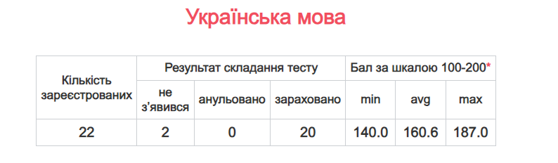
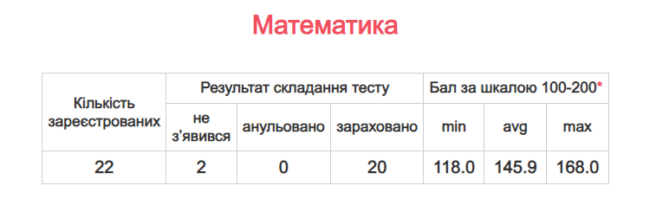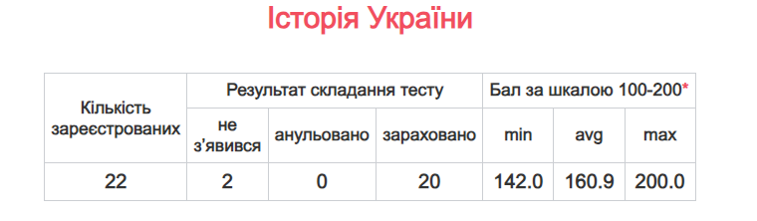

Результати НМТ-2023

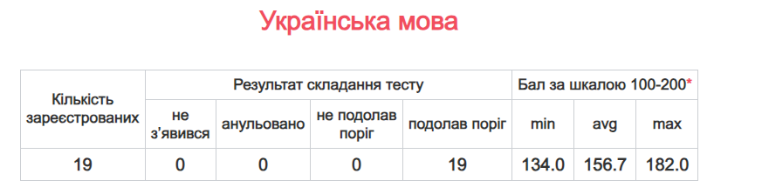
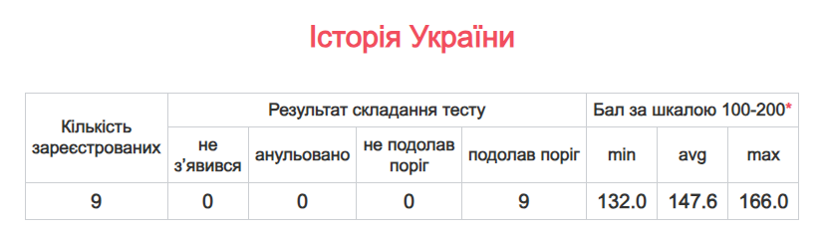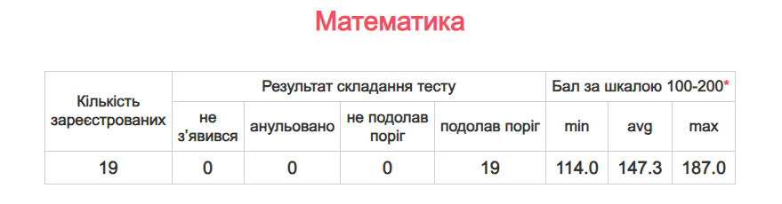
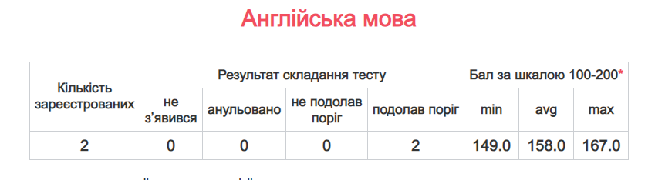
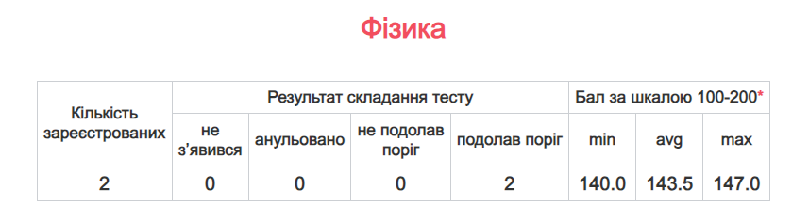
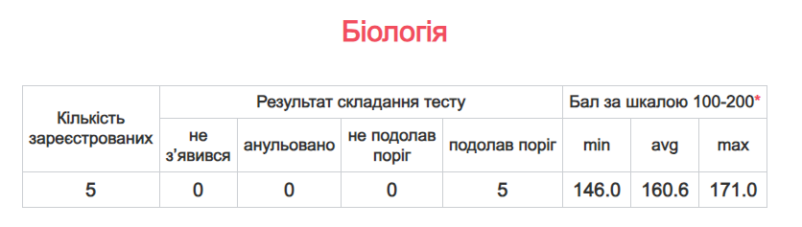

Результати НМТ-2023

Результати НМТ-2024

Українська мова

Назва навчального закладу | Місце | TOP | Бал ЗНО | Учнів / тестів | Склав (%)
ОЗО Кіцманський ліцей №1 Кіцманської міськради | 82 | 3283 | 146,45 | 11 | 100

математика

Назва навчального закладу | Місце | TOP | Бал ЗНО | Учнів / тестів | Склав (%)
ОЗО Кіцманський ліцей №1 Кіцманської міськради | 35 | 1248 | 133,27 | 11 | 100

історія україни

Назва навчального закладу | Місце | TOP | Бал ЗНО | Учнів / тестів | Склав (%)
ОЗО Кіцманський ліцей №1 Кіцманської міськради | 102 | 3868 | 141,27 | 11 | 100

англійська мова

Назва навчального закладу | Місце | TOP | Бал ЗНО | Учнів / тестів | Склав (%)
ОЗО Кіцманський ліцей №1 Кіцманської міськради | 37 | 1903 | 146,80 | 5 | 100

німецька мова

Назва навчального закладу | Місце | TOP | Бал ЗНО | Учнів / тестів | Склав (%)
ОЗО Кіцманський ліцей №1 Кіцманської міськради |  |  | 153,00 | 1 | 100

українська література

Назва навчального закладу | Місце | TOP | Бал ЗНО | Учнів / тестів | Склав (%)
ОЗО Кіцманський ліцей №1 Кіцманської міськради |  |  | 126,50 | 2 | 100

біологія

Назва навчального закладу | Місце | TOP | Бал ЗНО | Учнів / тестів | Склав (%)
ОЗО Кіцманський ліцей №1 Кіцманської міськради | 14 | 201 | 160,60 | 5 | 100

фізика

Назва навчального закладу | Місце | TOP | Бал ЗНО | Учнів / тестів | Склав (%)
ОЗО Кіцманський ліцей №1 Кіцманської міськради |  |  | 143,50 | 2 | 100

географія

Назва навчального закладу | Місце | TOP | Бал ЗНО | Учнів / тестів | Склав (%)
ОЗО Кіцманський ліцей №1 Кіцманської міськради |  |  | 146,75 | 4 | 100

Результати НМТ-2024

